附件：

**步骤1：打开微信搜索“重庆市江津区财政局”微信公众号，选择“公共缴费“。**

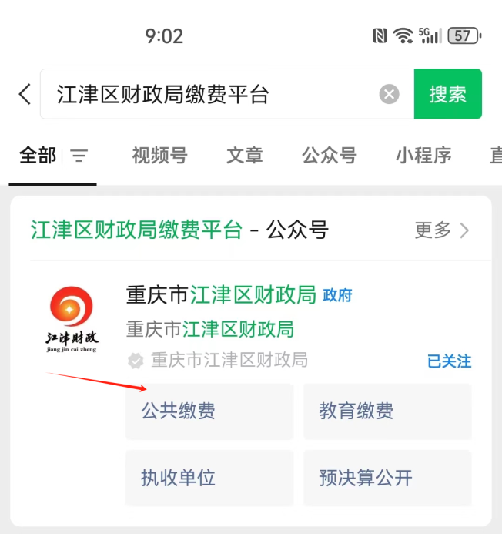

**步骤2：在江津区公共缴费平台输入申请渝快政时所用的手机号码点击”下一步“（只输入手机号码，其它信息不要录入）。**

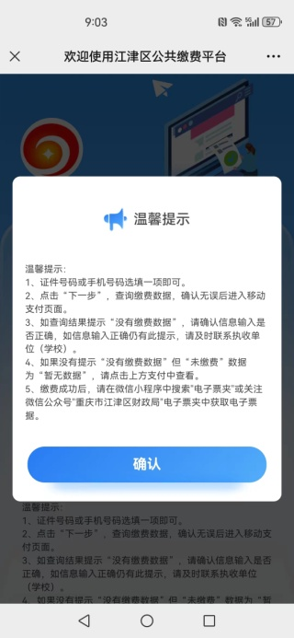 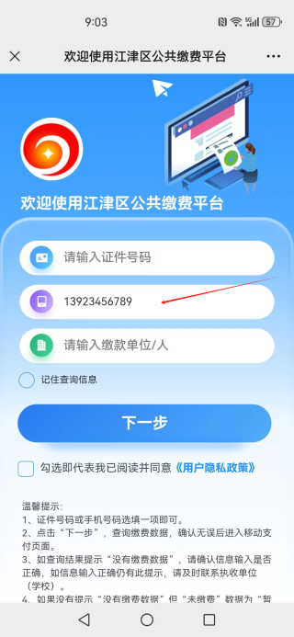

**步骤3：点击“支付“即可缴费，电子发票的可点击“查看电子票“下载。**

